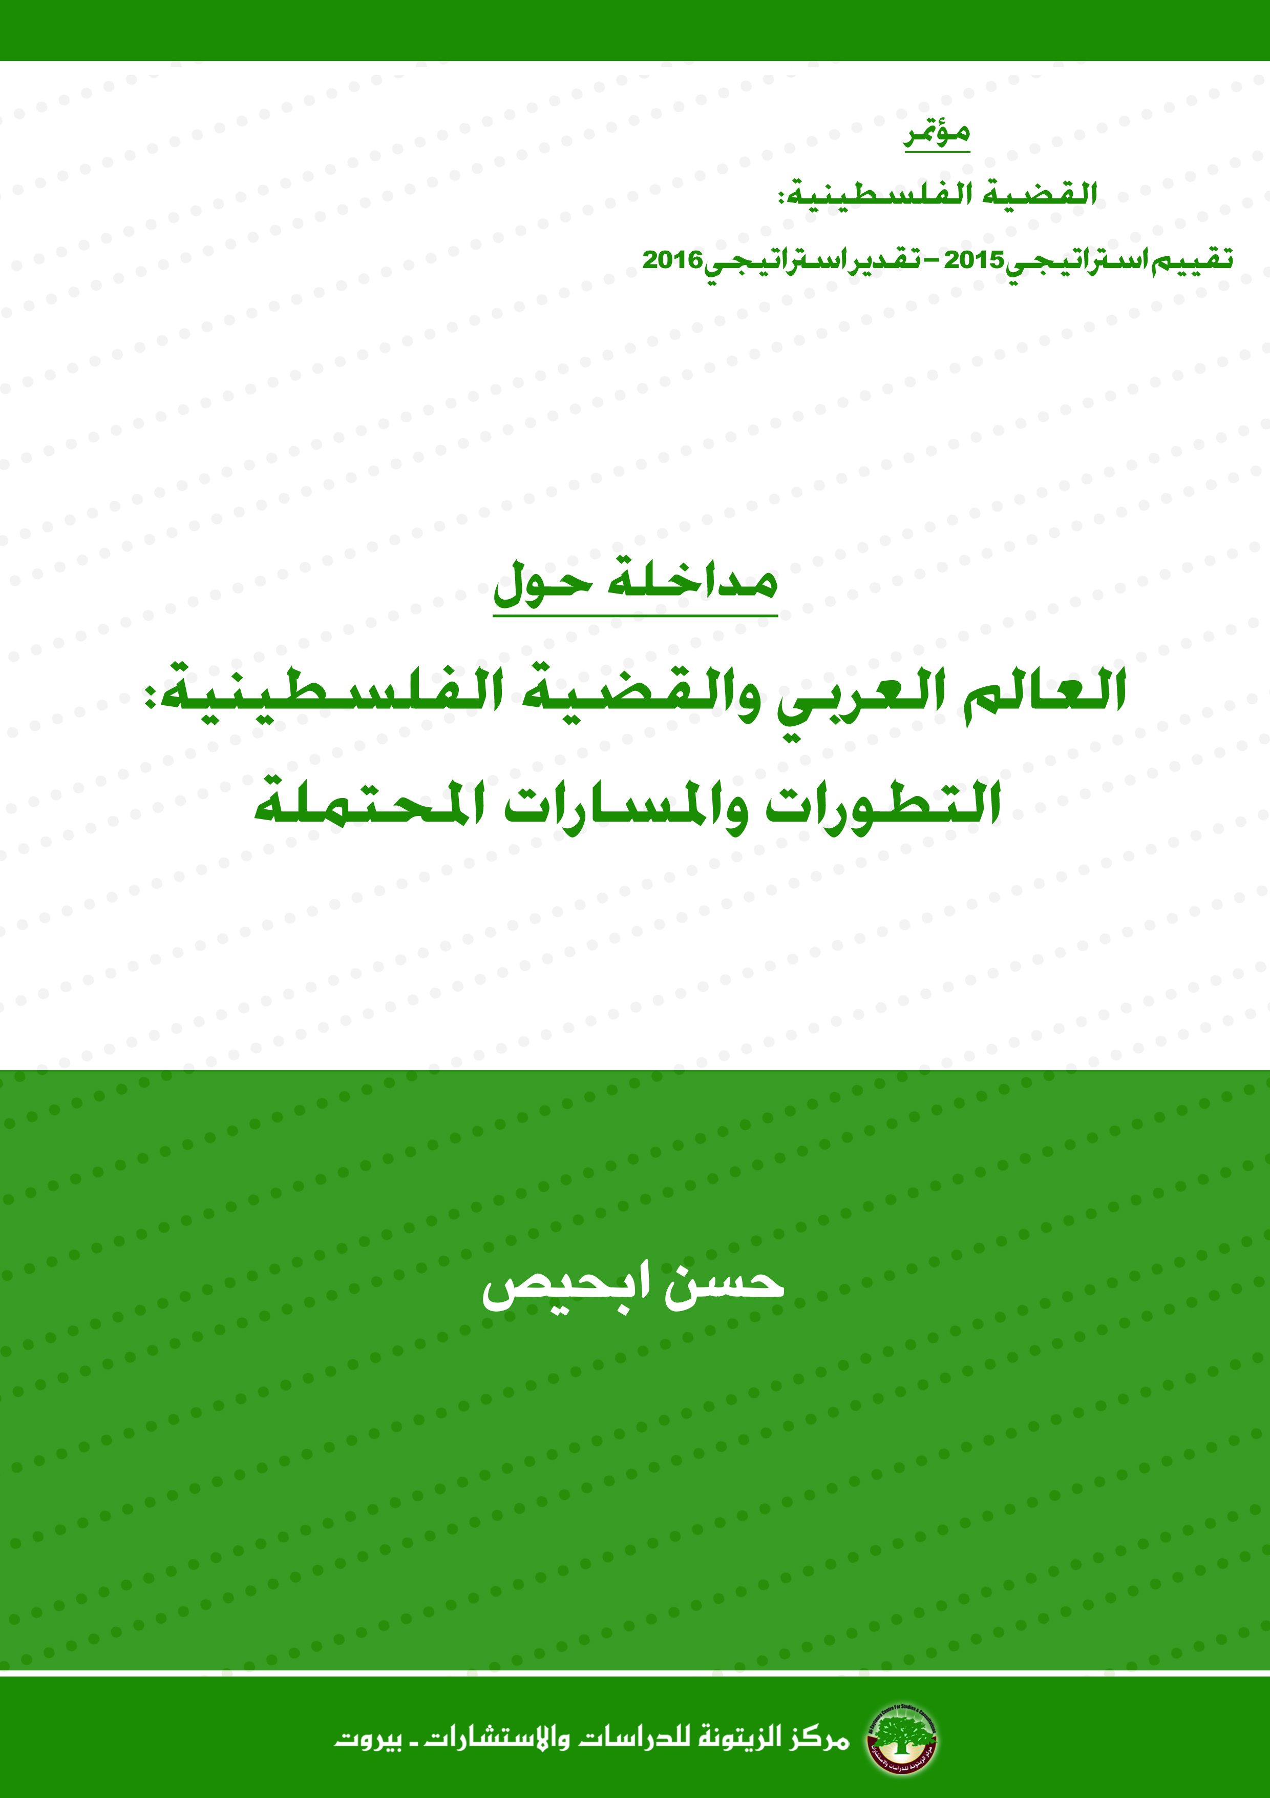
العالم العربي والقضية الفلسطينية: التطورات والمسارات المحتملة
أ. حسن ابحيص

مقدمة:
تسعى هذه الورقة إلى استعراض أبرز التطورات والتغيرات التي شهدها العالم العربي خلال سنتي 2014 و2015 من زاوية تأثيرها على القضية الفلسطينية، وتقييم الاتجاه الذي أحدثته تلك التحولات في البيئة الاستراتيجية المحيطة بفلسطين.

أولاً: قراءة في المتغيرات:
كان مسار الأحداث خلال سنتي 2014 و2015 مثقلاً بالتغيرات في البيئة الاستراتيجية المحيطة بالقضية الفلسطينية، إلى الحد الذي يمكن معه القول إن ما تخضع له المنطقة اليوم يمثل إعادة تشكيل للخريطة الجيو-سياسية التي تشكلت إبان الحرب العالمية الأولى، وهو ما يعني أيضاً أن الفترة الزمنية التي قد تمتد عبرها هذه التغيرات مرشحة لأن تطول وتمتد مفاعيلها لسنوات مقبلة. أما أبرز هذه التغيرات فيمكن تلخيصها فيما يلي:
- انتكاسة ثورات الربيع العربي:
شكّل هذا التغير واحداً من أبرز السمات التي طبعت مسار الأحداث خلال السنتينين الماضيتين، وجاء استمراراً لما بدأت تشهده دول الربيع العربي خلال شهور قليلة من اندلاع الثورات فيها، ولكنه بلغ ذروته مع تراجع مسارات التغيير والانقلاب عليها، وتحولها إلى أزمات داخلية أو مواجهات مسلحة أقرب إلى الحرب الأهلية، وخصوصاً في سورية التي تحولت الأزمة فيها إلى حرب إقليمية بل دولية بالوكالة.
ولا يبدو احتمال انفراج هذه الأزمات مرجحاً في المدى المنظور، نظراً لتعقيدها وحجم التوترات التي أوجدتها على صعيد العلاقات الداخلية بين مكونات البلد الواحد، مع ما يعنيه ذلك من أن إزالة أسباب التوتر سيستغرق سنوات بعد زوال أعراضه المباشرة، وبالتالي زيادة الانشغال في الملفات الداخلية لكل بلد على حساب القضايا الخارجية.
وإلى جانب ما رافق عرقلة مسار التغيير من حرب على حركات الإسلام السياسي التي صعدت بعد الثورات، فإن أحد أبرز النتائج المصاحبة كذلك كان تراجع المسار الديموقراطي في الدول العربية، مع ما يعنيه ذلك من تراجع دور الإرادة الشعبية في صناعة القرار، والتي كان من الممكن أن تمثل عنصر قوة داعم للقضية الفلسطينية.
- التغير في ترتيب الأولويات:
جاء هذا التغير إلى حدّ كبير على حساب المكانة التي كانت تحتلها القضية الفلسطينية على أجندات الدول العربية، لصالح مجموعة من الملفات الداخلية والإقليمية الأخرى، وأبرزها:
- انشغال الدول العربية بأزماتها الداخلية، وهي النقطة التي سبق الحديث عنها.
- تحول الأزمة السورية إلى حرب إقليمية بالوكالة، باتت معها الأرض السورية ساحة للتقاتل على النفوذ والمكانة الإقليمية، مما أدى إلى وضعها على رأس سلم الأولويات بالنسبة للدول العربية وبقية دول المنطقة، وبالنسبة للأطراف الدولية الفاعلة كذلك.
- بروز تنظيم "الدولة الإسلامية" (داعش) في سورية والعراق باعتباره أبرز خطر "إرهابي" أو "تكفيري" عابر للحدود، والتهديد المشترك الوحيد الذي يجمع دول المنطقة، بمن فيها إيران والسعودية وتركيا و"إسرائيل"، علاوة على القوى الدولية، على أولوية محاربته والتصدي له قبل غيره.
- انخراط عدد من الدول العربية في تحالف للتدخل عسكرياً في الأزمة اليمنية، لمواجهة سيطرة الحوثيين على السلطة في العاصمة وأجزاء كبيرة من البلاد.
- التحالف الذي شمل عدداً من الدول العربية الفاعلة للحد من صعود الإسلام السياسي في المنطقة، ومواجهة الإخوان المسلمين خصوصاً، حيث شكّل هذا الملف أولوية خلال سنة 2014 بالنسبة لكل من مصر والسعودية وبقية دول الخليج، باستثناء قطر التي تعرضت لقطيعة وضغوطات خليجية غير مسبوقة على خلفية هذا الموضوع.

- إعادة تعريف "المحاور":
تمثّل هذه النقطة دلالة إضافية على تراجع مكانة القضية الفلسطينية، إذ لم يعد من الممكن تقسيم دول المنطقة إلى محوري "ممانعة" و"اعتدال" تبعاً للموقف من "إسرائيل" والولايات المتحدة باعتبارها الراعي الدولي لها، وخصوصاً مع خلوِّ محور "الممانعة" من أي طرف فلسطيني بعد خروج حركة حماس منه نتيجة موقفها من الأزمة في سورية.
فعلى الرغم من ترميم العلاقة بين حماس وحزب الله إلى حدّ ما، ومع إيران بحد أقل، إلا أن القطيعة مع النظام في سورية ما تزال قائمة، كما أن مستوى الدعم المقدم لحماس من الحليفين الآخرين لا يرقى إلى المستوى الذي كان عليه عندما كانت عضواً في هذا المحور.
وبالتالي، فإن تعريف محور "الممانعة"، في حال سلَّمنا بأن التسمية ما تزال صالحة للاستخدام، قد تغير ليصبح تبعاً للموقف من النظام في سورية، في أحسن أحواله.
وبالنظر إلى خريطة التحالفات الجديدة في المنطقة، فقد لجأ البعض كذلك إلى تقسيمها تبعاً للموقف من سياسة إيران التي تسعى لتعزيز نفوذها في المنطقة العربية، مستفيدة من الفراغ الحاصل نتيجة للأزمات الداخلية وانكفاء الولايات المتحدة، وهو تقسيم لا يخلو من خطورة تحميله بُعداً مذهبياً، في ظلّ استخدام البعض لمسميات "المحور السني" و"المحور الشيعي"، للدلالة على وجود مواجهة جديدة تحتل أولوية متقدمة على مواجهة "إسرائيل".
- تعقيد شبكة تقاطع المصالح:
زادت الأزمات المتداخلة والمتعددة التي تشهدها المنطقة من تعقيد شبكة تقاطع المصالح بين مختلف الأطراف، وبين الأعداء أحياناً، وتشكّل حالة الإجماع على ضرورة مواجهة تنظيم "الدولة الإسلامية" السابق ذكرها أبرز مثال على هذا الأمر. وهي تضاف إلى مساحات التقاطع القائمة سابقاً في العراق على سبيل المثال، وإلى الموقف من الملف النووي الإيراني الذي أدى الاتفاق حوله إلى مزيد من تعقيد المصالح بين أعداء الأمس، وبين الحلفاء على حدّ سواء.
والإشارة إلى هذا التعقيد جاءت لما تفتحه من احتمالات، وما تجب مراعاته من عوامل عند توجيه صناعة القرار.

ثانياً: التحولات في البيئة الاستراتيجية:
عند تقييم أثر التغيرات السابقة والتحولات التي أحدثتها، أو قد تحدثها، في البيئة الاستراتيجية المحيطة بالقضية الفلسطينية، نلحظ ما يلي:
- يشكل استمرار الأزمة في سورية وطول أمدها مزيداً من استنزاف طاقاتها ومواردها البشرية والمادية، وتعميقاً للشرخ بين مكوناتها المجتمعية، مما يقلل من فرص قيام أيّ سلطة أو كيان سياسي قادر على مواجهة "إسرائيل" فيها لسنوات قد تطول.
- يشكّل انخراط حزب الله في الحرب في سورية استنزافاً لموارده المالية والعسكرية والبشرية، وهو ما ينطبق على إيران بدرجة أقل، ولكنه في الوقت نفسه يصب في إعطاء الصراع في سورية أولوية على مواجهة "إسرائيل"، التي يشكّل هذان الطرفان اثنين من أبرز التهديدات الاستراتيجية بالنسبة لها. وإذا ما أضفنا إلى هذه النقطة خروج حماس من محور الممانعة وتراجع الدعم المقدم لها سياسياً ومادياً وعسكرياً نتيجة للأزمة في سورية، فإن التهديدات الثلاثة الأبرز لـ"إسرائيل" باتت في موقع متراجع.
- في الوقت نفسه، فإن دخول السعودية ودول الخليج في مواجهات عسكرية برية، سواء في اليمن أم ضدّ تنظيم "الدولة الإسلامية"، يشكّل استنزافاً لها هي الأخرى، ويدفع دورها في القضية الفلسطينية إلى مرتبة أدنى ضمن سُلّم الأولويات.
- بصورة عامة، فإن استمرار الصراع على النفوذ الإقليمي بين إيران وحلفائها من جهة، والسعودية وحلفائها من جهة أخرى، وإعادة تعريف "الخطر الاستراتيجي الأبرز" من الطرفين، ليشمل إلى جانب "إسرائيل" طرفاً آخر، أو وضعه قبلها أحياناً، من شأنه أن يستنزف الطاقات المادية والبشرية لموارد الأطراف الأصيلة في المنطقة، ويشغلها في مواجهة قد تطول، لحساب مواجهة المشروع الصهيوني الدخيل عليها، ويمنح هذا المشروع مزيداً من الوقت لفرض الحقائق على الأرض.
- انتكاسة ثورات الربيع العربي، ومنع صعود الإسلام السياسي، شكّل بالنسبة لـ"إسرائيل" أمراً إيجابياً، بعد أن كانت تنظر إلى هذين الأمرين على أنهما تهديد لها، وخصوصاً إذا ما أخذنا بعين الاعتبار تأثير تطور الأحداث والحملة ضدّ الإخوان المسلمين في مصر وعدد من الدول العربية على حركة حماس وعلى قطاع غزة عموماً.
- على الرغم مما تقدم، تمكن الفلسطينيون إلى حدّ كبير من المحافظة على عدم تورطهم إلى جانب طرف دون آخر في المواجهة الإقليمية الدائرة، وهو مما يعزز من فرص الاستفادة من دعم مختلف الأطراف. كما أن ردود الفعل على الاعتداءات على المسجد الأقصى ومحاولات تقسيمه، والعدوان على غزة في صيف 2014، أظهرت أن فلسطين ما زالت حاضرة في وعي الشعوب العربية، وأنها ما تزال قادرة على أن تكون قاسماً مشتركاً موحداً للطاقات.

الخلاصة:
في المحصلة، فإن التحولات الاستراتيجية التي شهدتها المنطقة خلال سنتي 2014 و2015 تبدو في غير صالح فلسطين وقضيتها في المدى المنظور والمتوسط، إذ إنها تراجعت في سُلّم الأولويات العربية وحتى الإقليمية والدولية لصالح عدد من الملفات الأخرى، التي يرجح أن تستمر مفاعيلها في شغل حيِّز كبير من اهتمام مختلف الأطراف خلال السنة أو السنتين المقبلتين على أقل تقدير.
لكن، وفي الوقت نفسه، فإن أبرز النقاط الإيجابية التي يمكن تسجيلها تتمثل في أن قضية فلسطين ما تزال قادرة على أن تشكل واحدة من أهم نقاط الاتفاق بين مختلف الأطراف المتنازعة في المنطقة، وأنها ما تزال حاضرة في هموم الشعوب العربية، وهو ما ظهر خلال الاعتداءات التي تعرض لها المسجد الأقصى ومخطط تقسيمه زمانياً ومكانياً، والعدوان على قطاع غزة في صيف 2014.

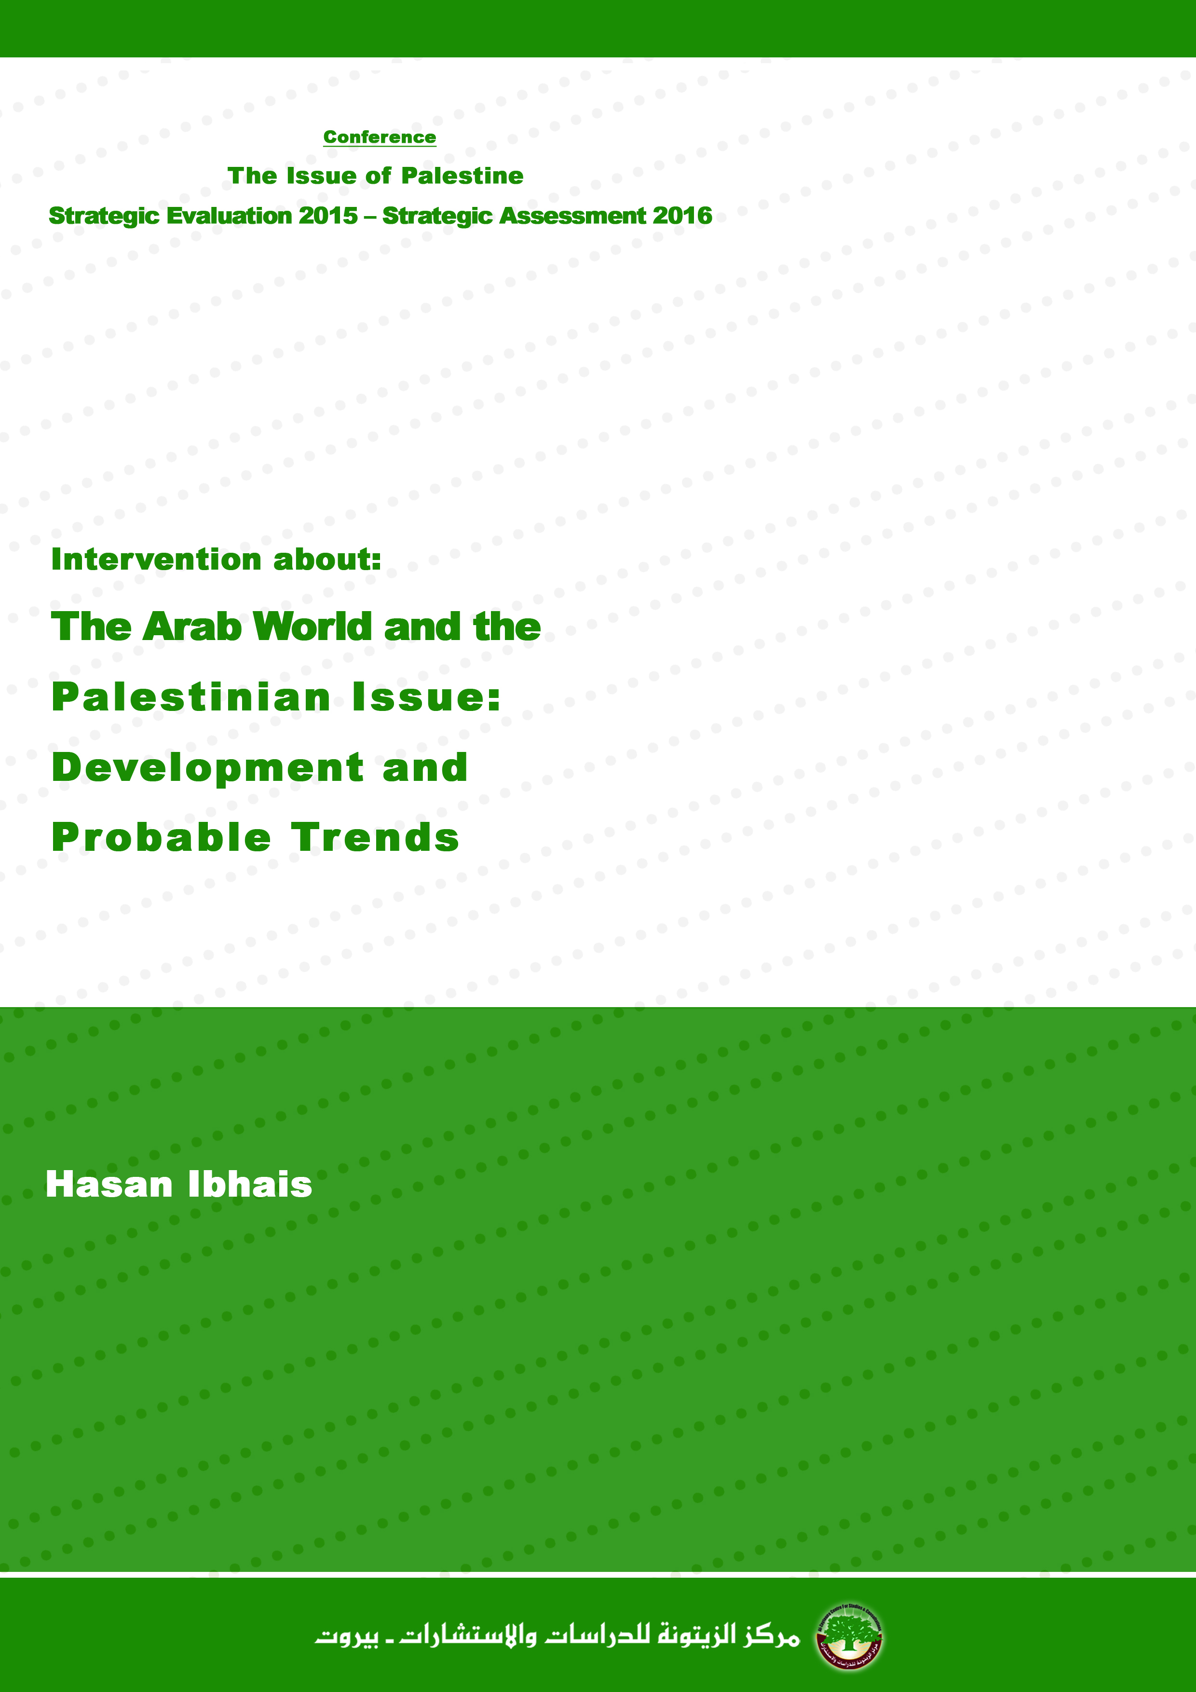

قدمت هذه المداخلة في مؤتمر "قضية فلسطين: تقييم استراتيجي 2015 – تقدير استراتيجي 2016"، الذي أقامه مركز الزيتونة للدراسات والاستشارات، في بيروت، في 11/2/2016.
باحث متخصص في الدراسات الفلسطينية، حاصل على إجازة (ليسانس) في الإعلام، ويتابع حالياً دراسته العليا في مجال الشؤون الدولية. عمل في مركز الزيتونة للدراسات والاستشارات باحثاً مساعداً ورئيساً لقسم العلاقات العامة والإعلام. شارك في عدد من الإصدارات المنشورة، منها: التقرير الاستراتيجي الفلسطيني لسنتي 2009 و2011، والتطورات الأمنية في السلطة الفلسطينية، وصراع الإرادات: السلوك الأمني لفتح وحماس والأطراف المعنية، ومعاناة المرأة الفلسطينية تحت الاحتلال الإسرائيلي، والجدار العازل في الضفة الغربية، بالإضافة إلى عدد من الإسهامات البحثية الأخرى.

